24DQ076~24DQ088国家管网集团东部原油储运有限公司南京输油分公司
职业卫生检测报告网上公示信息表
职业卫生检测报告网上公示信息表
检测报告编号 | 24DQ076~24DQ088
用人单位名称 | 国家管网集团东部原油储运有限公司南京输油分公司
用人单位地址 | 南京市栖霞区
用人单位联系人 | 张虹
现场调查技术人员 | 于政民、刘啸文
现场调查日期 | 2024年6月10日
现场采样检测技术人员 | 于政民、刘啸文
现场采样检测日期 | 2024年7月15~21日
用人单位陪同人 | 张虹
现场影像记录
现场调查 | 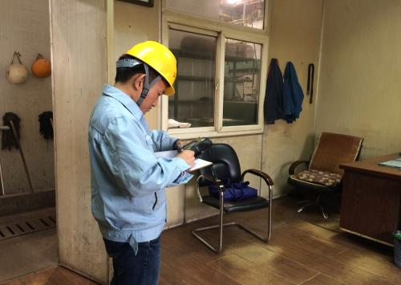
现场采样 | 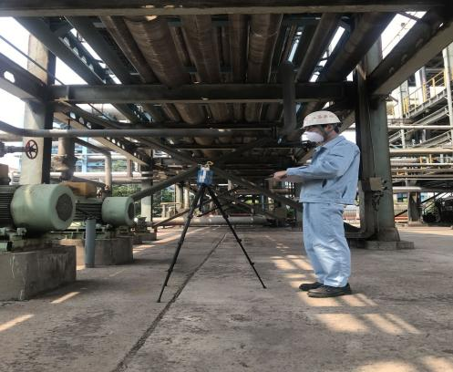
现场检测 | 